教师专业能力考核试题（初中地理）

总分100

一、 选择题（本题共计20 小题 ，每题 2 分 ，共计40分 ）
春节是中国最隆重的传统节日，“春节——中国人庆祝传统新年的社会实践”被列入人类非物质文化遗产代表作名录。2025年春节是1月29日。下图示意地球在公转轨道不同位置。据此完成1-2小题。
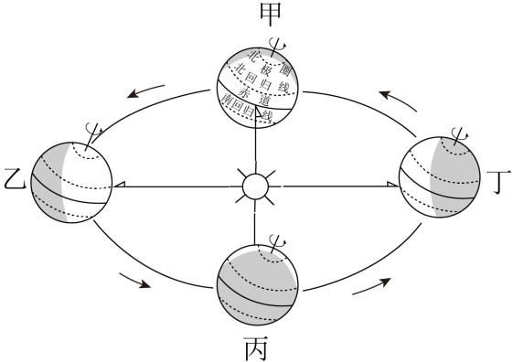
1.2025年春节假期，地球在公转轨道上的运行轨迹是（ ）
A.甲→乙 B.乙→丙 C.丙→丁 D.丁→甲
2.我国北方大多地区庆祝传统新年的社会实践包括（ ）
A.外出踏青 B.植树种草 C.家人团聚 D.海边游泳
为了利用技术、开拓市场，我国某企业积极设立海外研发基地和生产基地。下图示意该企业研发基地和生产基地分布。据此完成3-4小题。
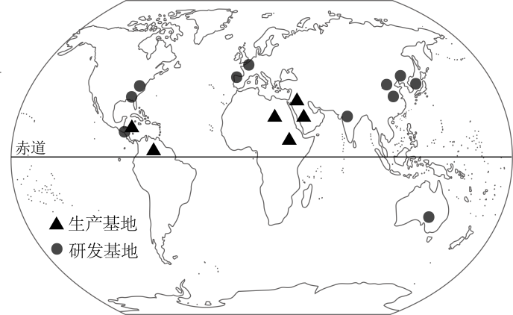
3.该企业海外研发基地（ ）
A.都位于北温带 B.都位于发达国家
C.大部分位于北半球 D.亚洲、南美洲数量多
4.该企业在非洲等地设立生产基地的意义有（ ）
①减少劳动力成本；②开拓国际市场；③提高产品科技含量；④实现合作共赢
A.①②③ B.①②④ C.①③④ D.②③④
读波河流域典型气候图（图1）和波河流域示意图（图2），完成下面5-6题。
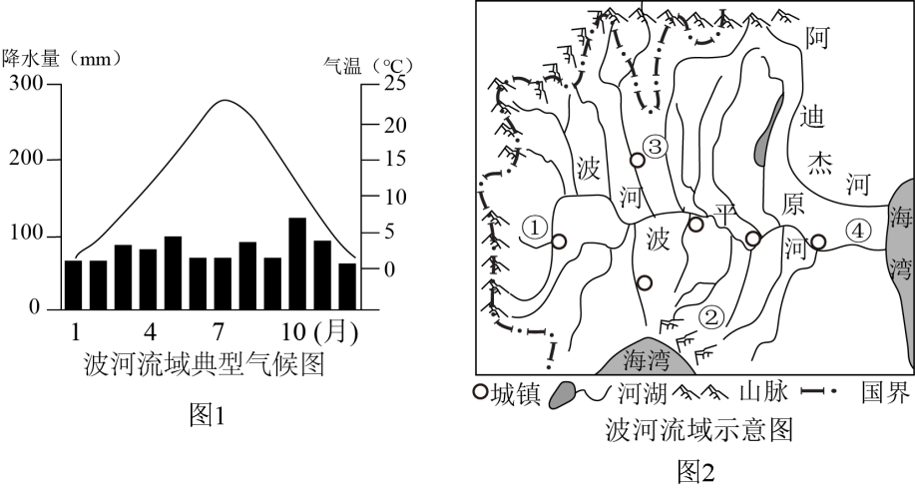
5.根据波河流域典型气候图推断，干流出现最大洪灾的月份是（ ）
A.1月 B.4月 C.7月 D.10月
6.波河干流流向是（ ）
A.自北向南 B.自南向北 C.自西向东 D.自东向西
7.三江源地区是我国众多大江大河的发源地，因此被称作“（ ）”
A.中华水塔 B.塞上江南 C.东方明珠 D.鱼米之乡
同城效应是指对在相邻地区或更大范围内发生重要的作用和联动效应。意思与“同城化”相近，是城市现代化发展的新趋势，也是经济全球化发展局势下城市间互相交流合作发展的必然产物。读图，完成8-9小题。
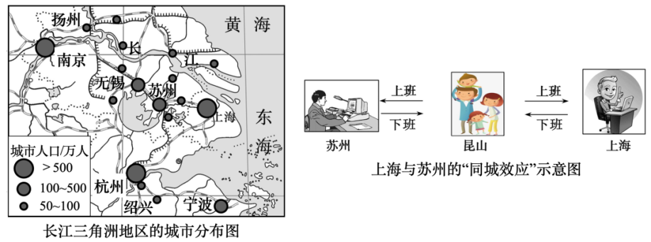
8.长江三角洲是我国综合实力最强的地区，其发展经济的有利条件不包括（ ）
A.充足的人力资源 B.通江达海的交通
C.雄厚的科技力量 D.丰富的矿产资源
9.上海与苏州的“同城效应”依靠的是（ ）
A.便利的长江水运 B.高效的机场运行
C.众多的私人汽车 D.使捷的高速铁路和公路
图为新疆环塔里木盆地铁路（简称“环塔铁路”）示意图，完成10-11小题。
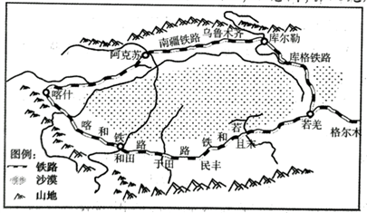
10.环塔铁路在修建过程中可能遇到的困难是（ ）
A.纬度高，气候冷湿 B.海拔高，氧气不足
C.多风沙易掩埋铁路 D.光照强，沟壑纵横
11.图中铁路线“画”了一个圈修建，其主要影响因素为（ ）
A.河流走向 B.地势起伏 C.城镇分布 D.林地分布
阿拉伯联合酋长国（图中①处）油气资源十分丰富，但高度重视清洁能源，目前已建成全球装机容量最大太阳能光伏电站。读中东地区示意图，据所学知识完成12-13小题。
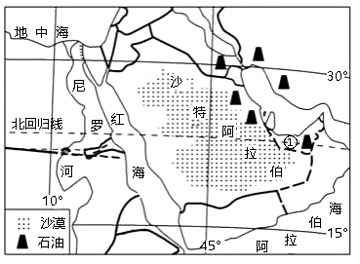

12.阿拉伯联合酋长国利用光伏发电的有利条件是（ ）
A.远离海洋，风速大 B.降水稀少，光照强
C.纬度较低，气温高 D.空气稀薄，吸热少
13.阿拉伯联合酋长国高度重视光伏发电的原因是（ ）
①油气资源运输不便②油气资源不可再生③太阳能清洁无污染④油气资源已经采完
A.①② B.②③ C.①④ D.③④
2023年11月15日，中国国家主席习近平在美国旧金山斐洛里庄园同美国总统拜登举行中美元首会晤。读“美国工业中心分布示意图”，完成14-15小题。
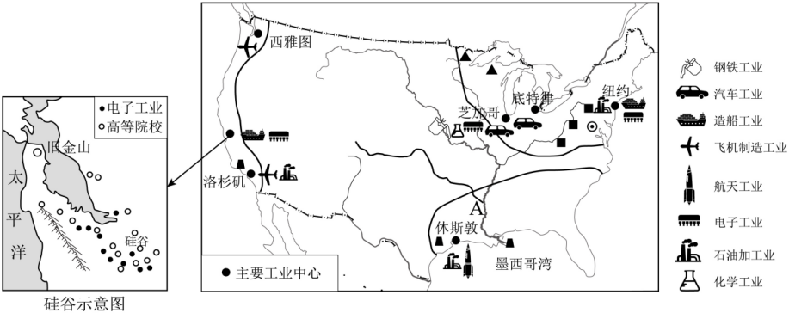
14.位于旧金山东南的硅谷，成为美国高新技术产业中心的最重要条件是（ ）
A.自然资源丰富 B.人口稠密 C.位于沿海地区 D.高等院校多
15.中美两国经济商谈中，和中国相比，美国的优势在于（ ）
①廉价的劳动力②先进的技术③雄厚的资金④广阔的市场
A.①② B.②③ C.③④ D.①④
2025年1月13日，日本九州岛附近海域发生6.7级地震。3月28日，缅甸曼德勒附近发生7.9级地震。下图为世界板块分布示意图。据此完成下面16-17小题。
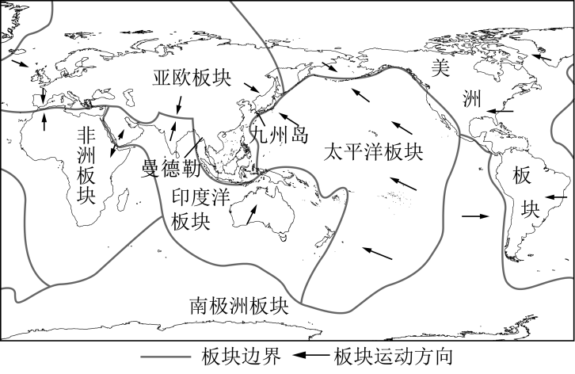
16.关于两地地震的叙述，正确的是（ ）
A.两地均位于环太平洋地震带
B.两地均位于地中海——喜马拉雅地震带
C.两地均位于板块交界处，地壳活跃
D.两地均位于板块内部，地壳活跃
17.此次日本九州岛附近海域发生的地震，有可能引起的灾害是（ ）
A.台风 B.泥石流 C.滑坡 D.海啸
18.既是我国重要的国际航空港，又是大型海港和河港的城市是（ ）
A.上海 B.天津 C.北京 D.武汉
城镇化率是城市化的度量指标，即城镇人口占总人口的比重。下图示意湖南省2014—2023年城镇化率、城镇人口数量和年末总人口数。据此完成下面小题。
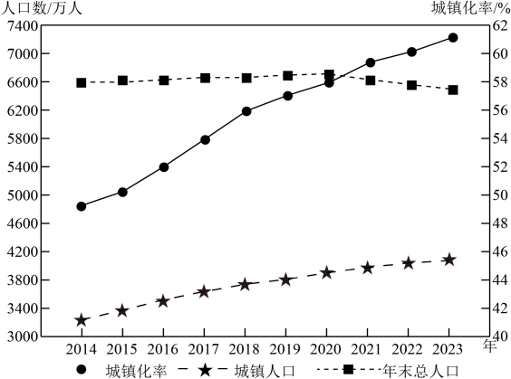
19.2014—2023年间，湖南省（ ）
A.总人口不断增长 B.城镇人口波动减少
C.总人口持续减少 D.城镇化率持续增长
20.如果城市人口增加过多，对城市产生的影响有（ ）
A.环境压力趋小 B.居住条件向好 C.就业变得困难 D.交通更加便捷

二、 解答题（本题共计 7 个小题 ，共计60分 ）
21.读西半球图，回答下列问题。（本题共7分，每空1分 ）
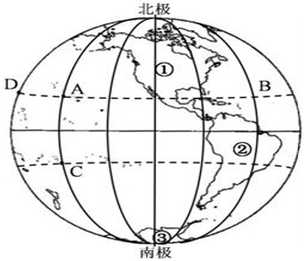
（1）图中经过D点的经线度数是________；A所在的大洋是________；B所在的大洋是________；②、③所在的大洲分别是__________、__________。
（2）①、②大洲的分界线是________。
（3）从图中A到C，跨越的纬度度数是________。
22.归纳某大洲的地形、气候和河流特点，分析其相互关系，是学习大洲自然地理特征的一种方法。下面是某同学按此方法学习非洲的记录卡，依据左图“非洲地形分布”、右图“非洲气候分布图”，完成学习任务。（本题共10分 ）
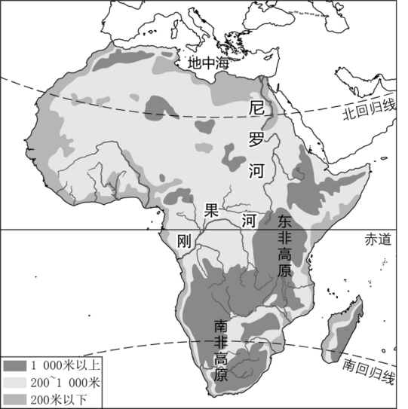 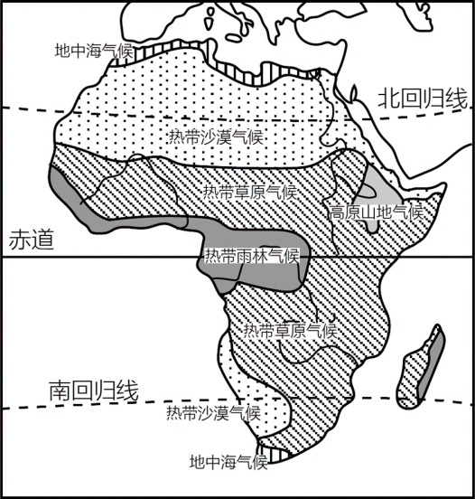
（1）由左图可知，非洲东南部的主要地形类型以__________为主，西北部沿海地区大部分地区海拔小于__________米，因此地势特征是__________。（每空1分 ）
（2）右图显示非洲大部分地区位于五带中的__________带，有世界上分布面积最大的__________气候和热带沙漠气候。（每空1分 ）
（3）受地形和气候影响，刚果河的径流量较大，请从这两方面分析其原因。（2分）

（4）非洲人口增长过快，资源、粮食和环境问题较突出，请你为解决非洲存在的上述问题提出建议。（3分）

23.读“港澳特别行政区简图”和“台湾省简图”，回答问题。（本题共7分，每空1分 ）
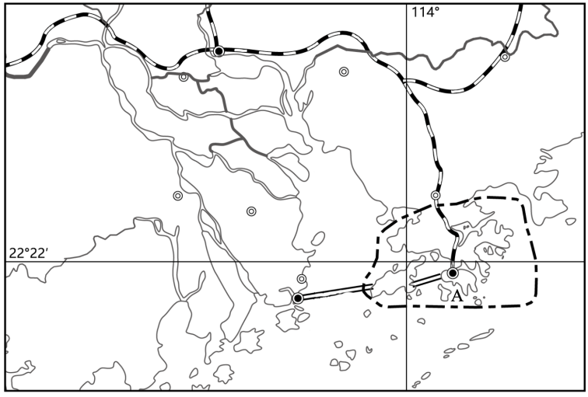 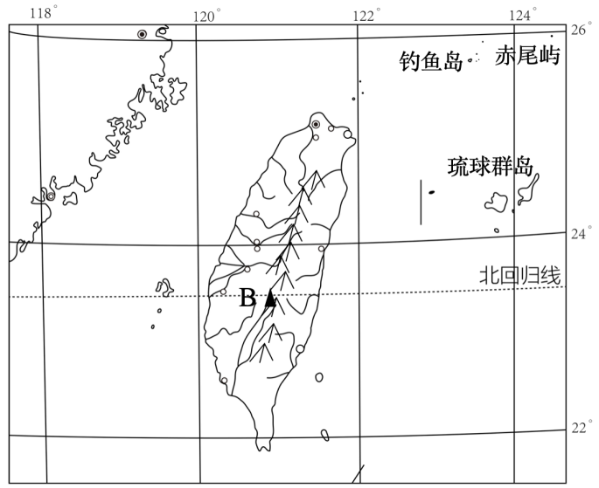
（1）港澳地区与台湾省共同濒临____________________海。
（2）A____________________岛，它是香港特别行政区的组成部分。目前，广东省与香港形成新的____________________合作模式。
（3）我国东部的最高峰B____________________；台湾盛产甘蔗，被称为“____________________”。
（4）今年是澳门特别行政区回归26周年，澳门的回归时间是____________________，经济支柱是__________________________________。
24.阅读图文材料，完成下列要求。（本题共7分）
“618”（每年6月18日）、“双11”（每年11月11日）、“双12”（每年12月12日）等购物狂欢节是每年电商行业重要的网络促销日。这些节日的兴起，大大刺激了人们的消费欲望，短时间促使消费额大幅增长。图为参与网购的甲乙丙丁四人所在城市的分布，表为两份购物清单。
A购物清单  ●短袖T恤  ●短裤  ●墨镜  ●防晒霜  …… | B购物清单  ●羽绒服  ●雪地靴  ●暖宝宝  ●手套  ……
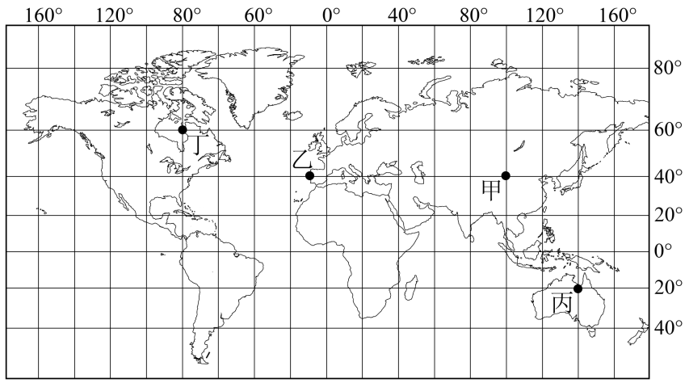
“双11”活动
（1）“双11”这天北极部分地区出现__________（极昼/极夜）现象。“双11”活动于北京时间零点开抢。甲准备熬夜抢购，丁却不需要熬夜抢购，形成这种差异的主要原因是__________（地球自转/地球公转）。（每空1分 ）
（2）参与网购的四人中__________所在的城市位于热带。（每空1分 ）
“618”活动
（3）“618”期间，丙购买了一件商品，于6月21日收到快递，在这四天里，太阳直射点向__________（南/北）移动。（每空1分 ）
“双12”活动
（4）表为其中两人“双12”购物清单，哪一个购物清单是丁购买的当季急需用品，请说明理由。（3分）

25.读世界国家与地区发达程度分布示意图，完成下列问题。（本题共7分）
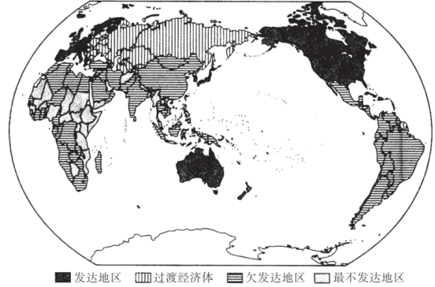
（1）划分发达国家与发展中国家的主要是根据__________的高低。我国目前属于__________国家。
（2）从南、北半球来看，发达国家主要分布在__________半球。全部为发展中国家的大洲是___________和_________。
（3）下图所示多属于__________国家的经济模式。在国家交往中这类国家一般还会输出__________（填字母序号）。
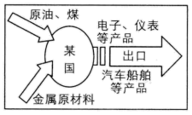
①农产品；②资金；③技术；④劳动力
A．①②；B．②③；C．③④；D．①④

26.阅读图文资料，回答下列问题。（本题共7分，每空1分）
作为中国最大的棉花生产基地，新疆的棉花不仅柔软无暇，更是热销各地。新疆棉花品质优良，产量占国内产量的87%，约占全球产量20%，以机械化种植、采摘为主，人均管理超过100亩。下图为新疆棉花分布示意图。
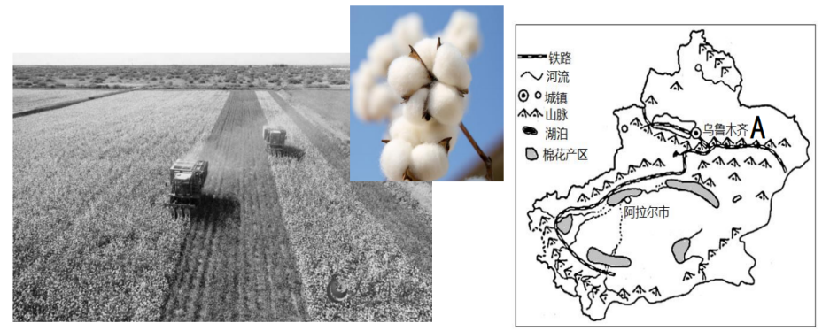
（1）新疆地区河流的汛期出现在________季，主要原因是________________。
（2）山脉A北侧的地形区是________。
（3）新疆的棉花主要分布在________，影响该区域棉花分布的主导因素是________。
（4）根据图文资料分析新疆种植棉花的有利社会经济条件是________（一条即可）。
（5）有人建议新疆应大幅增加棉花种植面积，但也有人持反对意见，请说明大面积种植棉花可能产生的问题________。（一条即可）

27.阅读图文材料，回答问题。（本题共15分）
材料：2018年4月24日至26日，习近平总书记来到长江沿岸湖北、湖南两省，实地考察、调研长江生态环垙修复工作，并主持召开深入推动长江经济带发展座谈会，为长江经济带发展把脉定向。习近平总书记强调，长江经济带涉及11个省份，要材立一盘棋思想，全面协调协作，让母亲河永葆生机活力。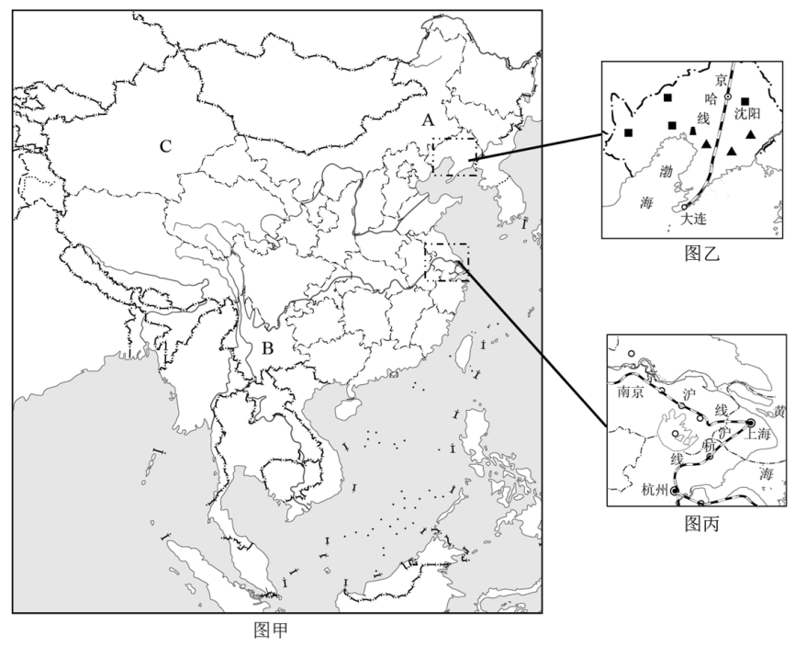
（1）说出图甲中A省区主要的地形区和与B省区隔江相邻省区的名称。（2分）

（2）说出图甲中C省区所在地理区域突出的自然特征，简要分析其形成原因。（4分）

（3）习近平总书记本次考察了长江中游河段，该河段地区由于围湖造田、河道泥沙淤积、任意采砂破坏河道和滩涂、任意排放生产生活污水等原因造成明显的生态环境问题。请为该河段的治理献计献策。（5分）

（4）图乙和图丙是我国的两大工业基地，读图归纳两大工业基地发展工业的相同条件。（4分）

